**招行开户指南**

第一步：

提示：打开浏览器，请输入:www.jsfund.cn，登陆嘉实基金官网

画面：

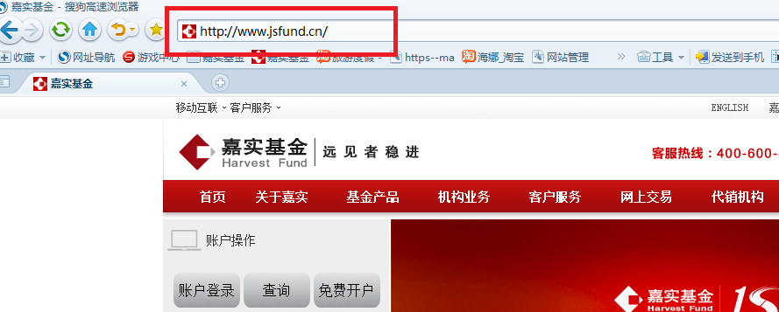

第二步：

提示：请点击“免费开户”，进入嘉实基金开户流程

画面：

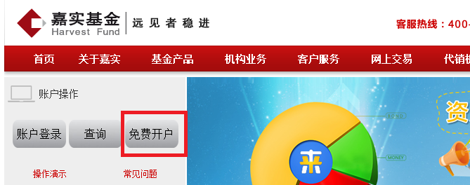

第三步：

提示：进入嘉实基金的开户页面，请按照如下页面提示填写开户资料：

画面：

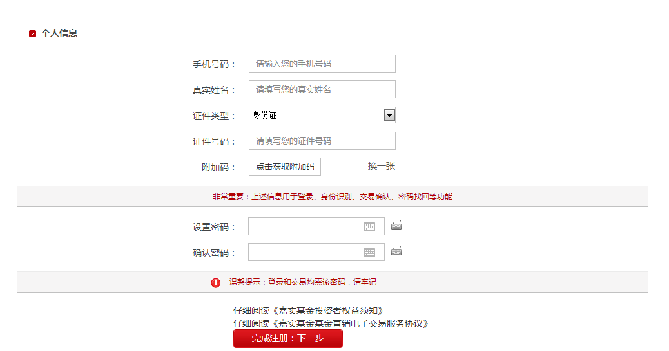

第四步：

提示：请等待验证短信的到达，由于运营商原因系统可能会延迟30秒钟到1分钟，请耐心等待。收到短信后，请将短信验证码填写至对话框中

画面：

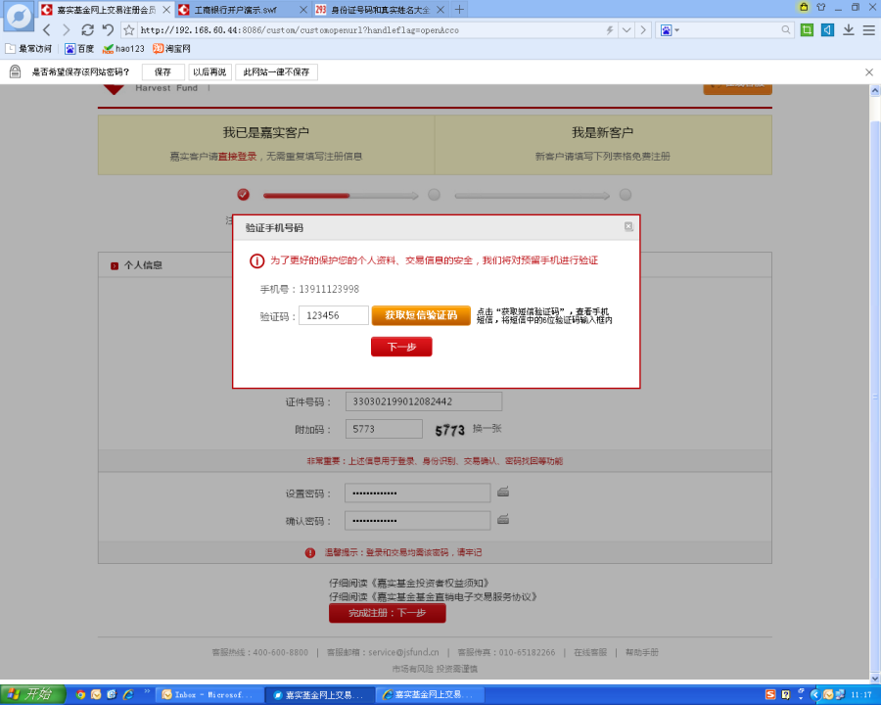

第五步：

提示：进入到银行卡的选择页面，请您选择您要开户的银行卡，点击对应图标。

画面：

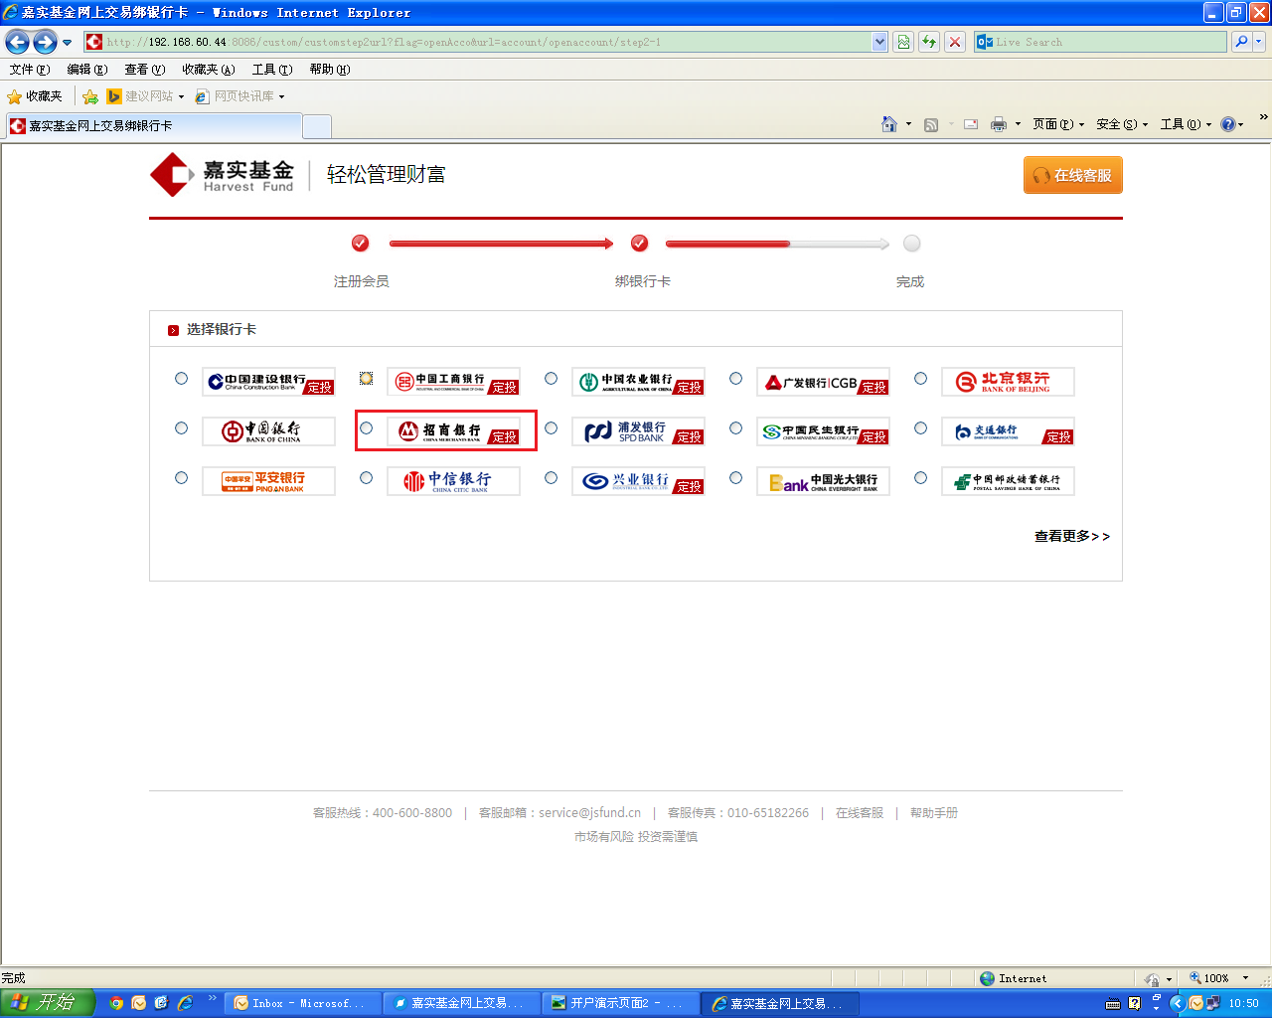

第六步：

提示：请对应填写您的银行卡信息，请注意，本页面填写的信息请与您在银行中预留的信息保持一致。

画面：

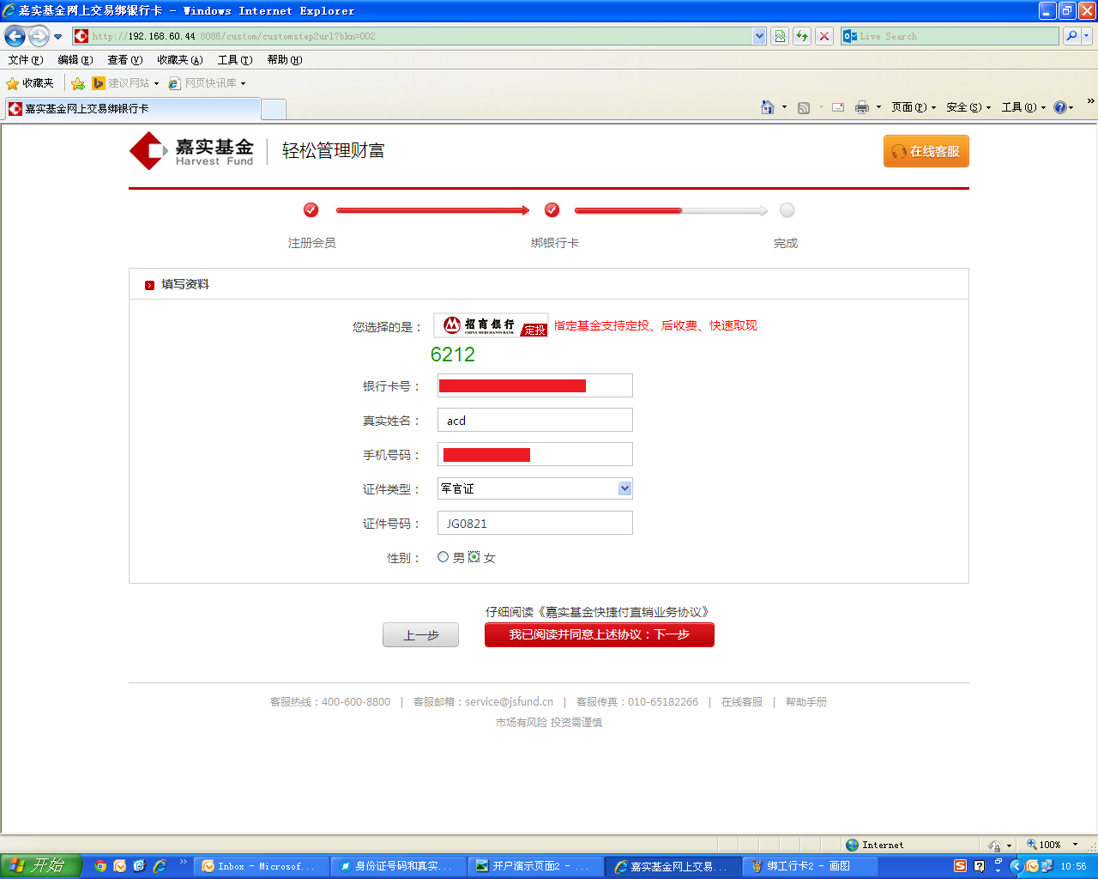

第七步：

提示：进入招行的“直付通”服务协议页面，请您阅读协议，并勾选“本人同意以上合约”点击“确定”。

画面：

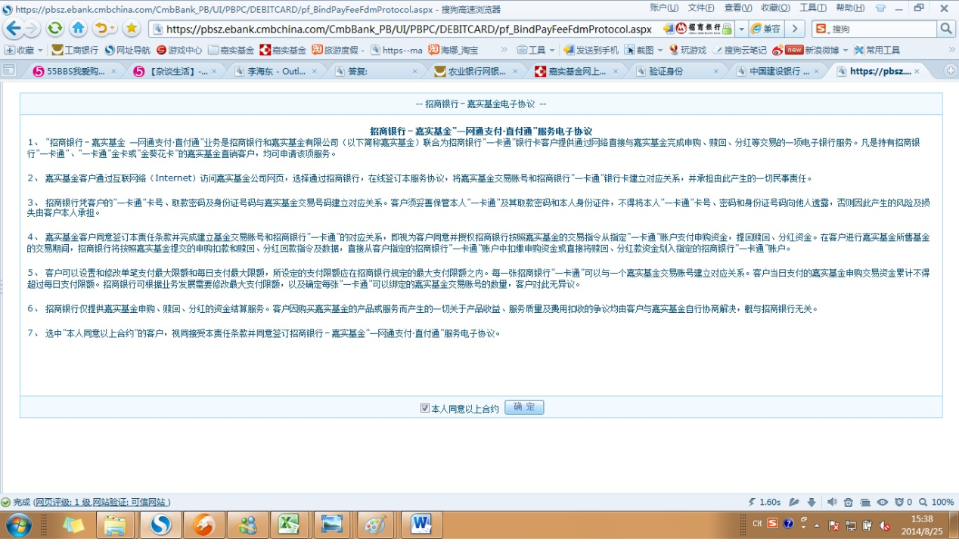

第八步：

提示：进入招行的“个人银行大众版”页面，请选择您银行开户地的“地址”，并核对银行卡信息，点击“下一步”。

画面：

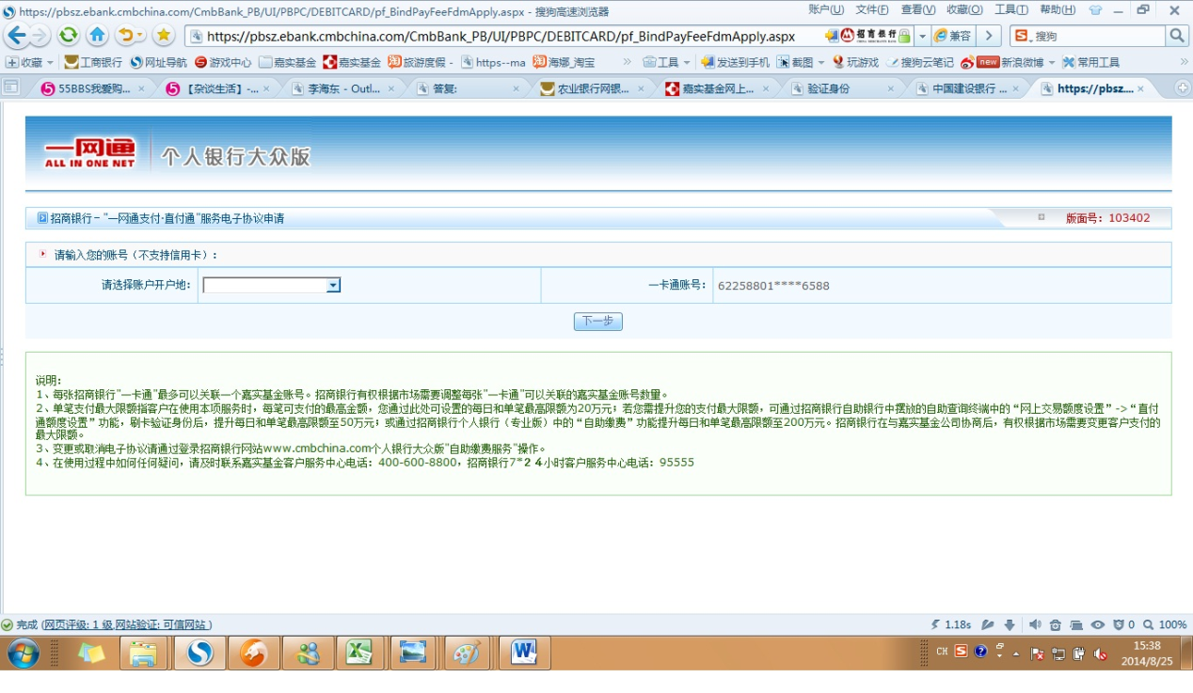

第九步：

提示：请填写您的基本资料，请在“取款密码”中填写在“ATM机上的取款密码“，”手机号码“和”E-MAIL”地址填写您常用的信息；单笔交易限额、每日交易限额信息请根据您的投资情况设定。设定后，点击”申请“

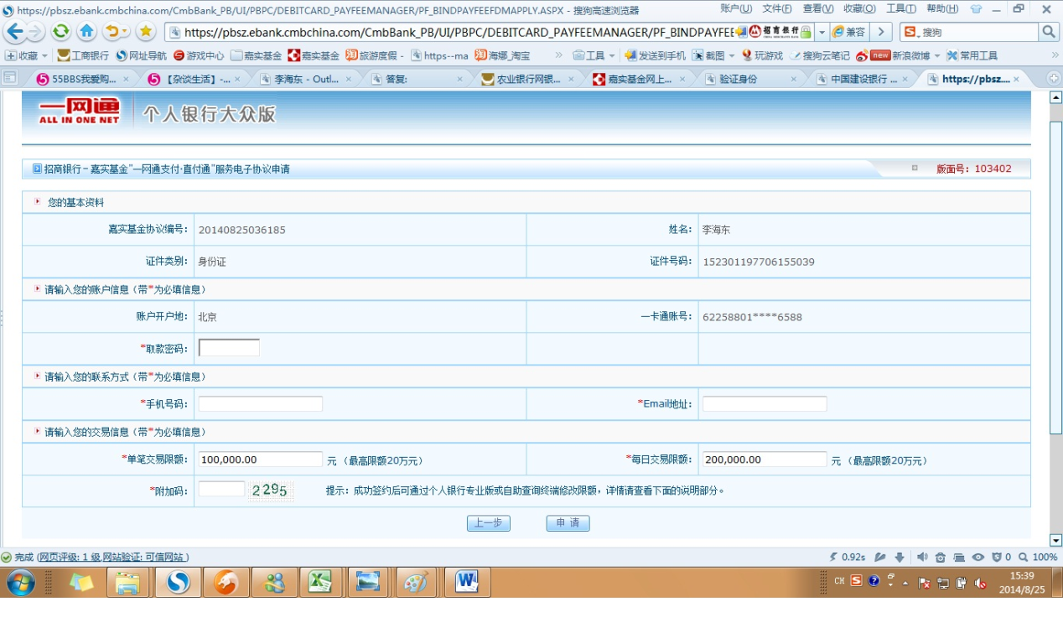第十步：

提示：系统显示直付通电子协议绑定成功后，请您点击”嘉实基金“按键。

画面：

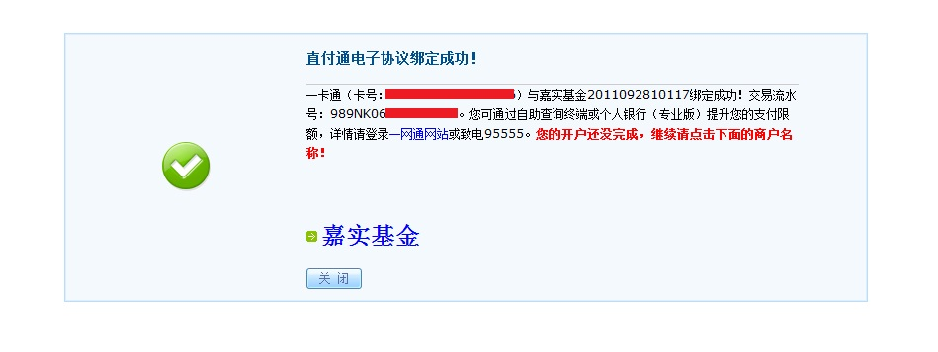

第十一步：

提示：恭喜您，您的开户已经成功，请点击“立即申购基金”进入交易界面完成基金购买。

画面：

